TUTOR/INNEN-HANDBUCH

Effektiv kommunizieren

Diese Ressource fokussiert sich auf Lobby- und Kampagnenarbeit als wirksame Alternativen für MigrantInnen und Flüchtlinge, um sich mit Entscheidungsprozessen und -strukturen in dem Aufnahmeland auseinanderzusetzen, wenn ihnen die gängigen Systeme der politischen Partizipation nicht zur Verfügung stehen.

Das Recht zu wählen wird als das wichtigste Mittel der politischen Partizipation in demokratischen Ländern anerkannt. Leider haben viele MigrantInnen und Flüchtlinge dieses Recht in ihrem Ankunftsland nicht und sind daher oft von den Entscheidungsprozessen und Strukturen, die ihr Leben beeinflussen, ausgeschlossen. Diese Präsentation zeigt
Zweck
Zweck

Der Zweck dieser Unterlagen ist es, die TeilnehmerInnen mit einem Konzept von Kommunikation vertraut zu machen, damit sie Kommunikationsstile sowie kulturelle Unterschiede, die sich in der Kommunikation manifestieren, identifizieren können.

Ziel

Das Ziel der Unterlagen ist es, die TeilnehmerInnen zu ermutigen und zu befähigen, Mechanismen der Kommunikation zu hinterfragen, ihnen das notwendige Konw-How zu geben, um kulturelle Unterschiede zu identifizieren sowie die Unterstützung, um selbst effektiv kommunizieren zu können.

Unterlagen

- Eine PowerPoint Präsentation zum Thema „Effektiv kommunizieren“,
- Ein anschauliches Arbeitsbuch für Lernende zum Thema „Effektiv kommunizieren“,
- Ein Handbuch für TutorInnen

Benötigte Zeit

Um die gesamte Übung durchzuführen sollten Sie, je nach Gruppengröße und den Antworten der TeilnehmerInnen auf Fragen, ca. 60-75 Minuten einplanen.

Methodik

Führen Sie die PowerPoint Präsentation vor und/oder verteilen Sie das Arbeitsbuch. Verwenden Sie Präsentation, um den TeilnehmerInnen die unterschiedlichen Aspekte von Kommunikation näher zu bringen und sie dabei zu unterstützen, effektives Kommunizieren zu üben.
Ermutigen Sie die TeilnehmerInnen, in Gruppen auch über bestimmte Kommunikationssstile zu diskutieren. Um Fragen richtig zu stellen und die Diskussion anzuregen, können folgende Aspekte hilfreich sein:

Fragen

- Bitten Sie die TeilnehmerInnen, über die kulturelle Komponente von Kommunikation nachzudenken und welche Auswirkungen sie auf das Zusammenleben hat.
- Bitten Sie die TeilnehmerInnen, Beispiele für Kommunikationsstile zu finden und in Kleingruppen zu überlegen, wann welcher Kommunikationsstil vorteilhaft ist.
- Ermutigen Sie die TeilnehmerInnen, herauszufinden, welche Bedeutungen Redewendungen in der Sprache haben und wie sie richtig eingesetzt werden.

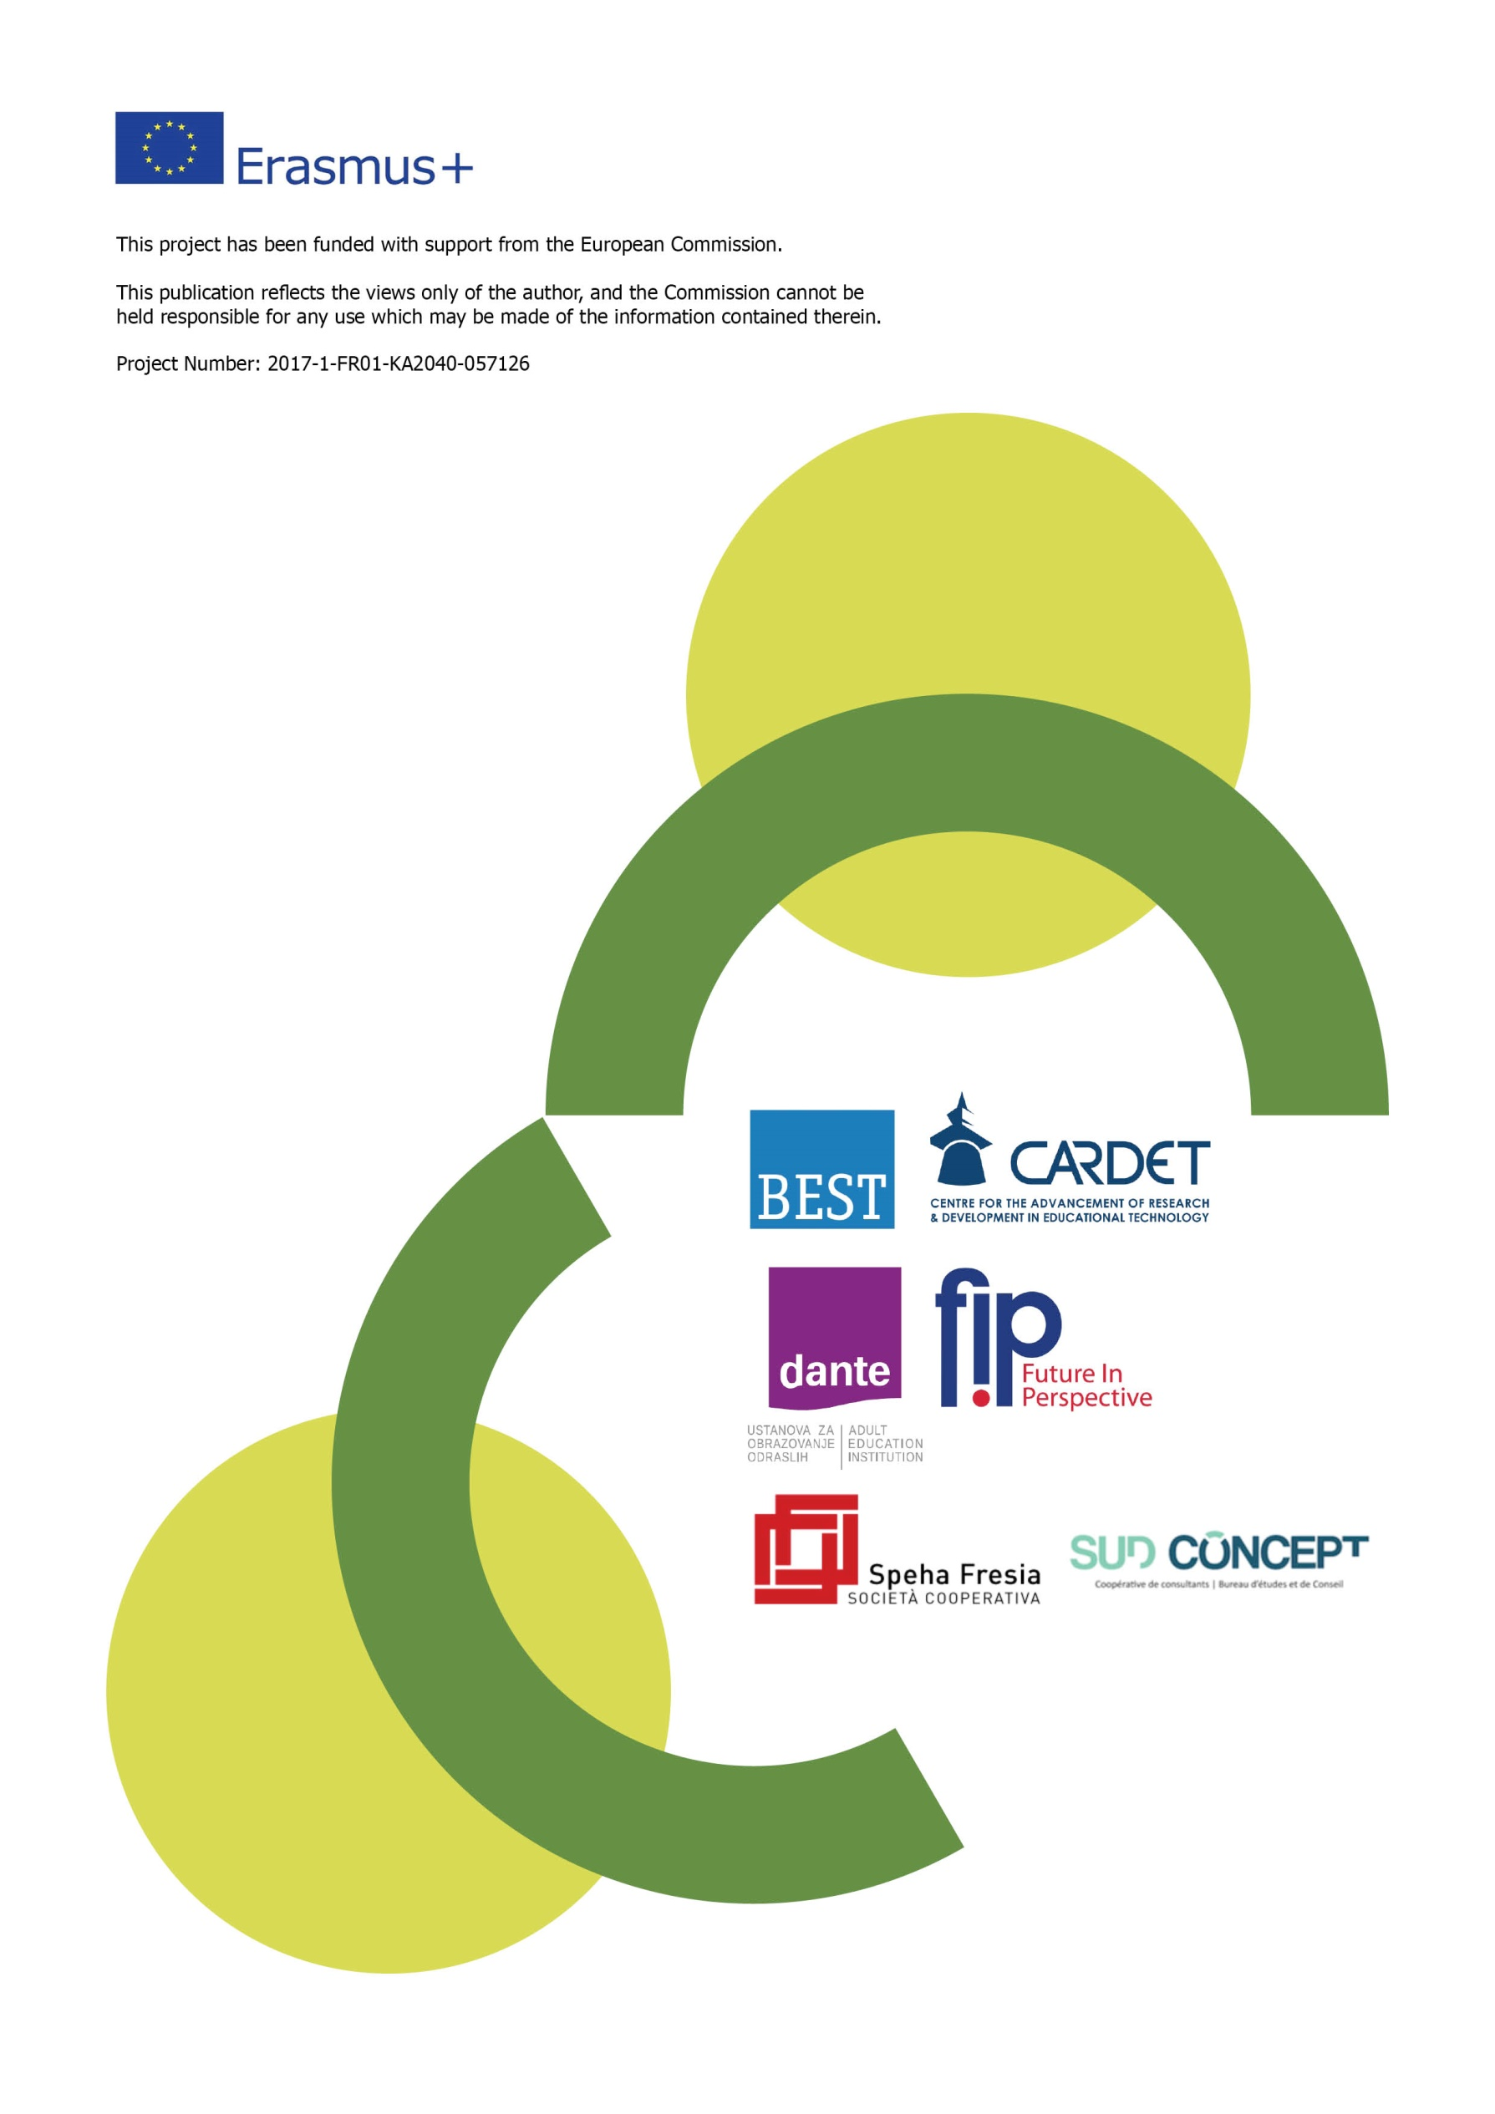
Dieses Projekt wurde mit Unterstützung der Europäischen Kommission finanziert.
Die Verantwortung für den Inhalt dieser Veröffentlichung trägt allein der Verfasser; die Kommission haftet nicht für die weitere Verwendung der darin enthaltenen Angaben.

Projektnr.: 2017-1-FR01-KA204-037126

